**PENGUJIAN NON FUNGSIONAL**

**STRESSING TEST DENGAN JMETER**

**PADA APLIKASI ABSENKUPROFESIONAL**



NAMA : CITRA DEWI

NIM : 2000018213

KELAS : B

**PROGRAM STUDI INFORMASI**

**FAKULTAS TEKNOLOGI INDUSTRI**

**UNIVERSITAS AHMAD DAHLAN**

1. **Spesifikasi Program yang Ditest**
2. Functional Testing

Pengujian fungsional adalah proses jaminan kualitas yang mendasarkan kasus pengujiannya pada spesifikasi komponen perangkat lunak yang diuji. Fungsi diuji dengan memberikan masukan data dan fungsional hasil keluarannya, dan struktur program internal jarang dipertimbangkan. Jenis pengujian fungsional, *diantaranya Unit Testing* (menguji kode fungsi dari kode program, mengecek fitur dalam program), *Integration Testing* (menguji unit yang bekerja dalam program kombinasi maupun individu), *Environment Testing* (menguji lingkungan yang digunakan oleh website), dan *User Acceptance Testing* (mengujikan website agar dapat bekerja sesuai prosedur sesuai keinginan pengguna).

1. Non Functional Testing

Pengujian non fungsional adalah suatu pengujian yang tidak secara langsung menggambarkan layanan spefisik dalam sistem perangkat lunak, non fungsional sistem biasanya menggambarkan sberapa bagus suatu perangkat lunak atau suatu sistem terhadap *development process*, standar dan waktu.

* Usability Testing, cara untuk melakukan evaluasi terhadap sebuah produk.
* Heuristic Evaluation, dilakukan dengan melihat suatu interface dan mencoba mendapatkan pendapat mengenai interface tersebut, apakah baik atau tidak.
* Performance Testing, pengujian untuk memastikan perangkat lunak akan bekerja dengan baik dibawah beban kerja yang diharapkan.

1. **Rancangan Pengujian**

Pengujian yang akan dilakukan adalah dengan menggunakan metode Non-Fungsional Stress test dengan menggunakan aplikasi Apache JMeter. Pengujian Stess Test memiliki tujuan untuk memeriksa kemampuan dari aplikasi yang akan ditest dalam menerima traffic dari luar, dengan tujuan menguji aplikasi atau website akan terjadi down atau tidak saat banyak user yang mengakses aplikasi, website tersebut.

1. **Tahapan Pengujian Non Fungsional (JMeter)**

* Langkah pertama, buka aplikasi Apache JMeter, lalu klik kanan dan pilih Add 🡪 Threads (User) 🡪 Threads (User) 🡪 Thread Grup

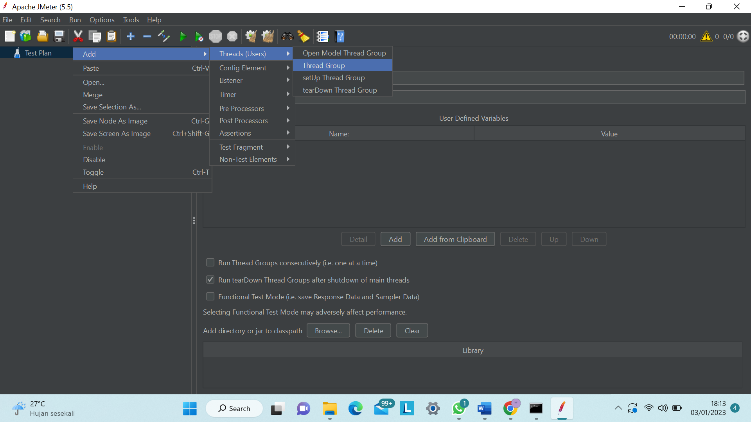

* Pada Menu Threads nama pengujian diisi dengan “Stress Test”. Lalu untuk Number of User saya isi sebanyak 40, lama periode sebanyak 20 dan loop sebanyak 1.

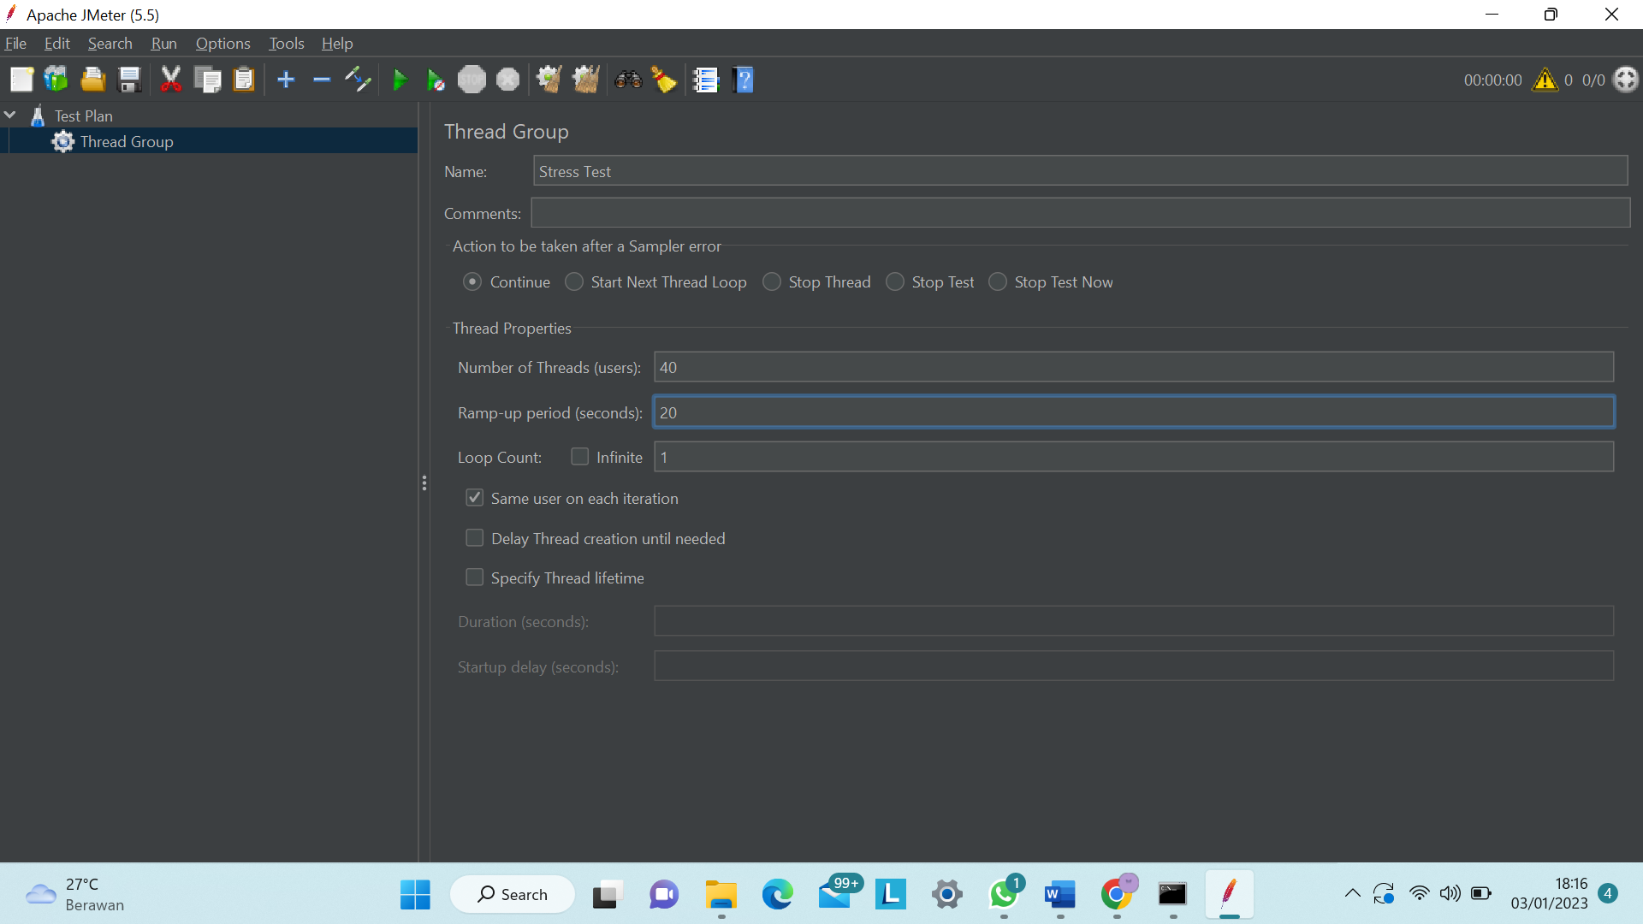

* Kemudian , aplikasi yang akan diuji berbasis web android klik kanan pada Stress Test , klik Add=> Sampler => HTTP Request.

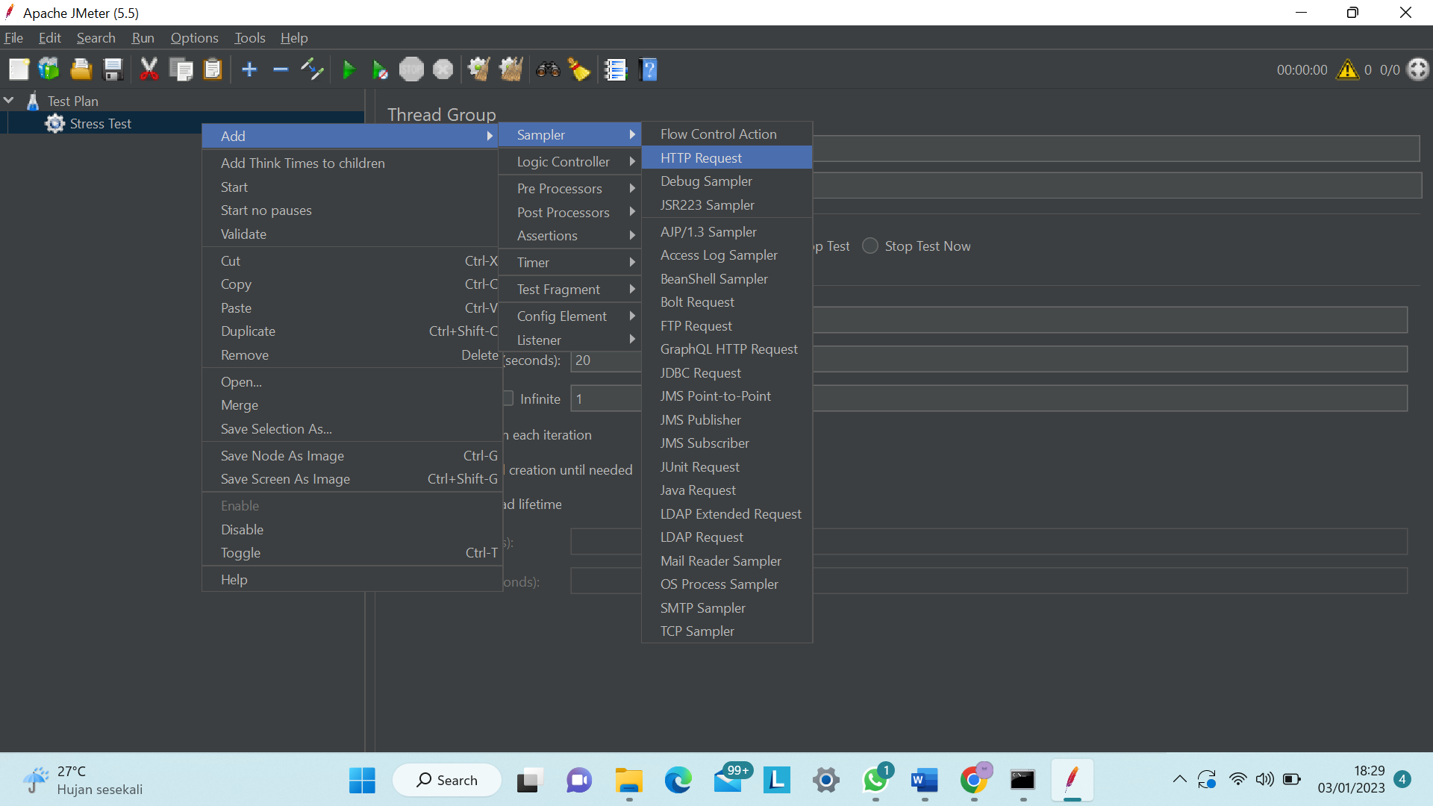

* Pada HTTP Request , kemudian masukan server address dari aplikasi yang akan diujikan. Pada bagian Path 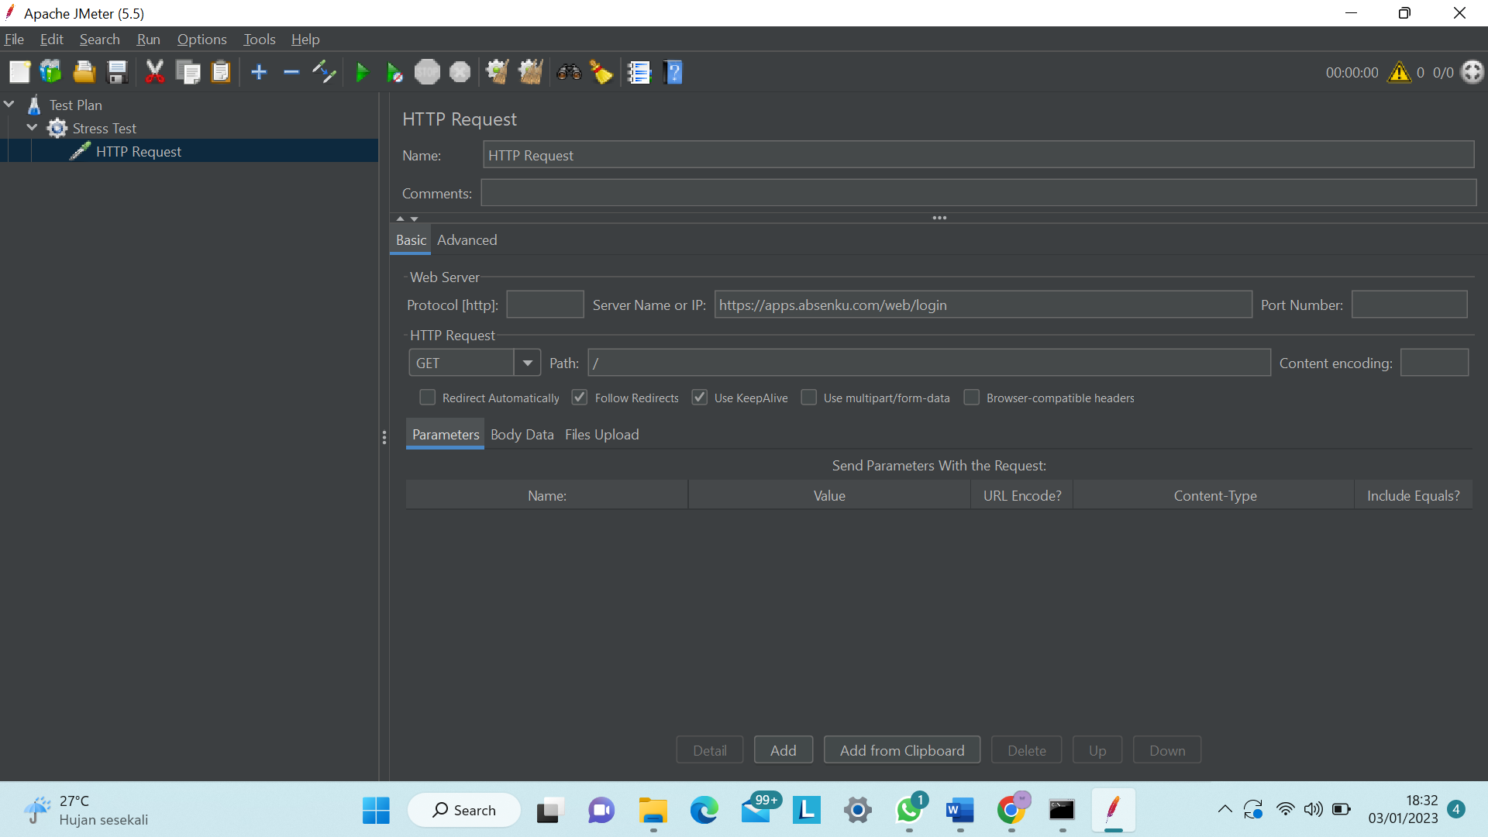
* Untuk melihat hasil pengujian yang akan dilakukan , klik kanan pata Stress Test kemudian pilih Add=> Listener => View Result in Table. Maka hasil pengujian akan ditampilkan dalam bentung table.  
  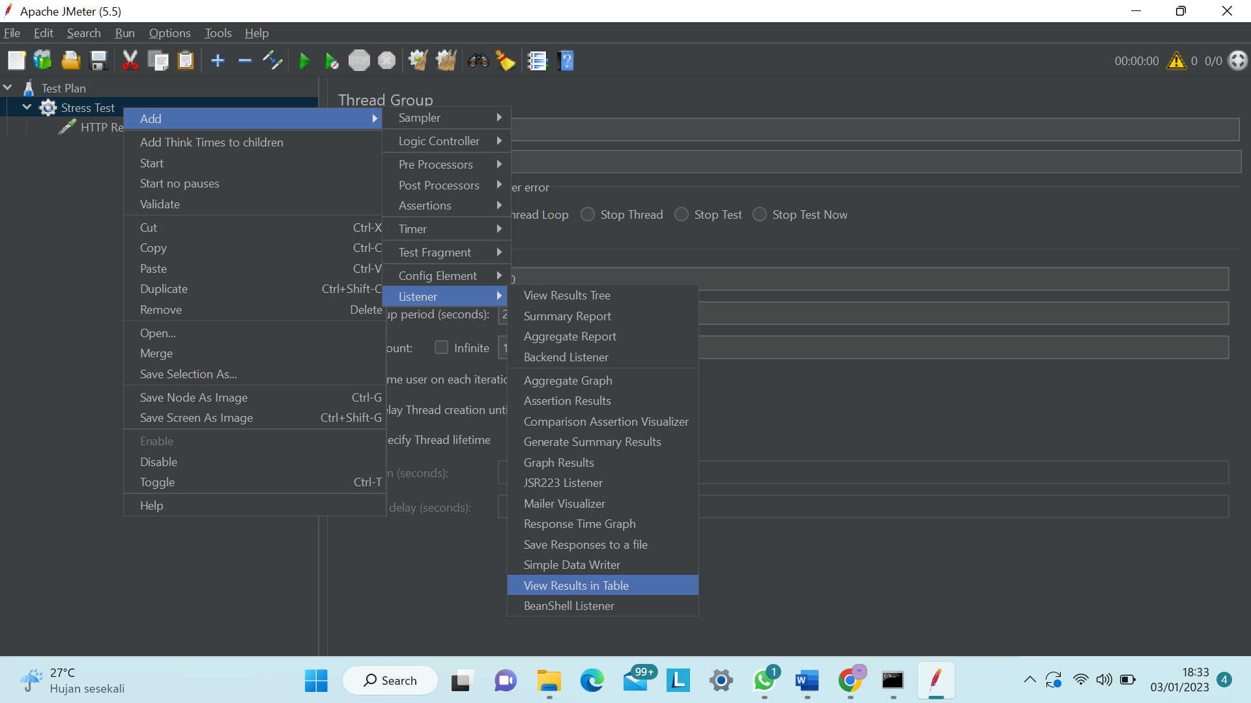
* Untuk melakukan pengujian klik ikon start, namun sebelum melakukan pengujian alangkah baiknya menyimpan hasil pengujian terlebih dahulu.  
  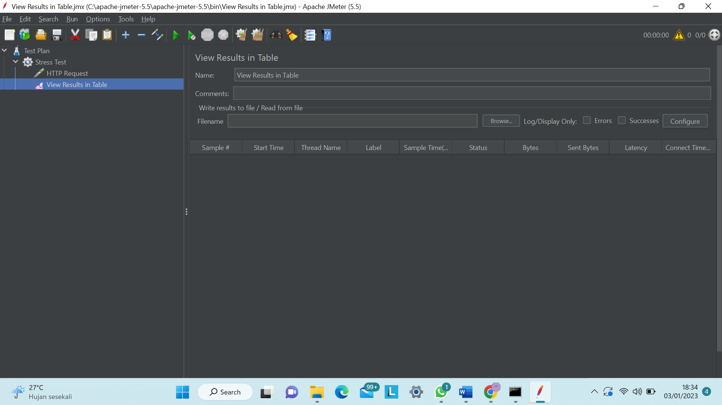
* Berikut adalah hasil pengujian pada Homepage.

